Colegiul Național Liviu Rebreanu

Lucrare de atestat profesional la Informatică

Snake + Tetris

Aplicație C#

Canditat,

Negrea Andrei Bogdan

Profesor îndrumător,

Muresan Vasile Ciprian

Bistrița

2021

Cuprins

1. Motivația alegerii temei
2. Prezentare a interfeței
3. Structura bazei de date
4. Secvențe de cod
5. Posibilități de dezvolare

**I. Motivația alegerii temei**

Placerea mea pentru jocuri și informatică m-a făcut să aleg această temă, considerând-o una care se potrivească cu pasiunea pentru jocuri. Amintindu-mi de momentele fericite de când eram mai mic și mă întreceam cu prietenii la jocuri clasice precum cele alese m-a determinat să încerc să recreez, cu o notă personală, programele care mă tineau lipit de monitorul calculatorului ore în sir.

De asemenea, am privit crearea acestei aplicații ca pe o provocare deoarece era în afara zonei mele de confort din punctul de vedere al programării, și sunt fericit că am luat decizia asta pentru că pe parcurs am putut să-mi dezolvot o multitudine de abilități și am dobândit multe cunoștinte noi despre informatica și limbajul de programare C# în special.

**II. Prezentare a interfeței**

La deschiderea aplicației se afișează pe ecran un meniu în care sunt , în mijloc, doua grupuri a doua butoane, un grup pentru a juca Snake sau Tetris și celălalt pentru a vedea scorurile maxime de la fiecare joc, iar în partea de jos este un buton care duce la o fereastră informativă.

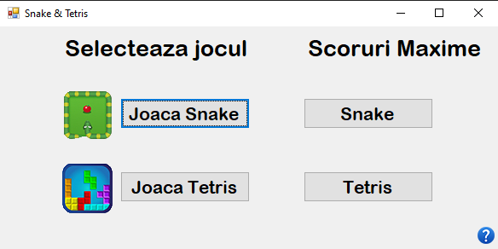

Fereastra informativă conține detalii despre crearea aplcației :

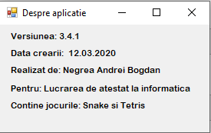

La apăsarea butonului “Joaca Snake” se va deschide o fereastră care reprezintă jocul în sine. Merele sunt echivalentele punctelor iar după terminarea primului joc va apărea și o cupă care semnifică scorul maxim din sesiunea curentă. De fiecare data când un joc este terminat apare optiunea de a salva permanent scorul și un nume.

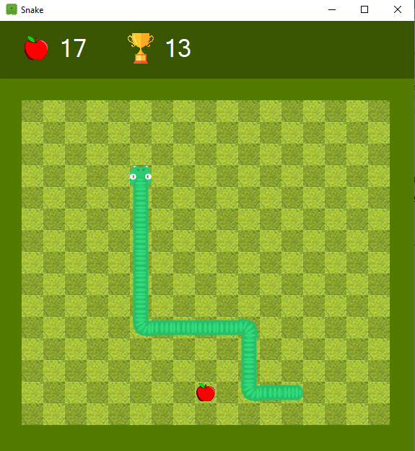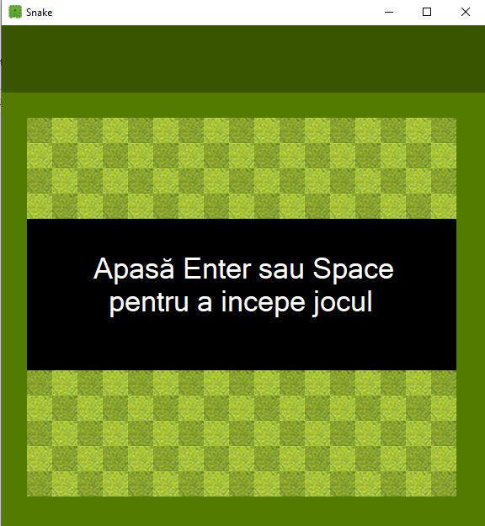

În ecranul de joc terminat apare un buton numit “Salveaza scorul”, iar la apăsarea acestuia se deschide o noua fereastră cu un buton pentru a salva scorul și unde se selectează numele adiacent scorului.

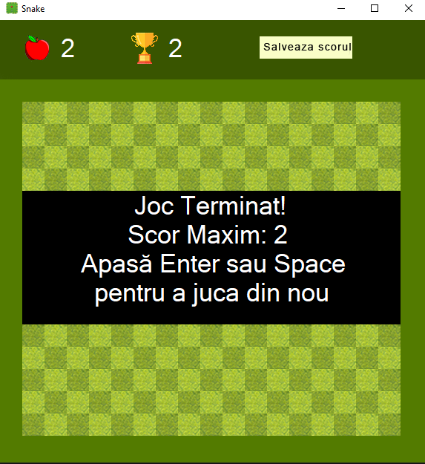

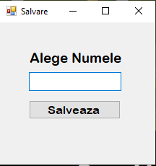

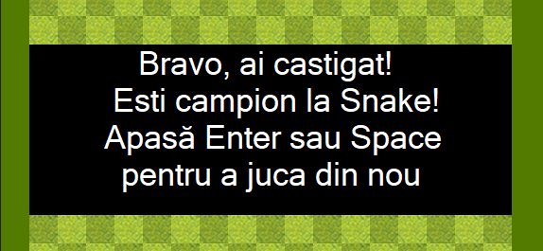De asementea, în cazul în care jucatorul reușește să câstige jocul pe ecranul jocului apare urmatorul mesaj :

La apăsarea butonului “Joaca Tetris” se va deschide o fereastră care reprezintă, ca și în cazul lui Snake, jocul în sine. La deschiderea ei, în partea dreaptă sunt explicate controalele. Tot în partea din dreapta sus se află un cadran în care sunt arătate piesele următoare. Restul spațiului este ocupat de tabla de joc. La calcularea scorului se iau in calcul viteza caderii piesei, iar daca jucatorul completează mai mult de o linie, acesta primește un bonus în funcție de câte linii a completat.

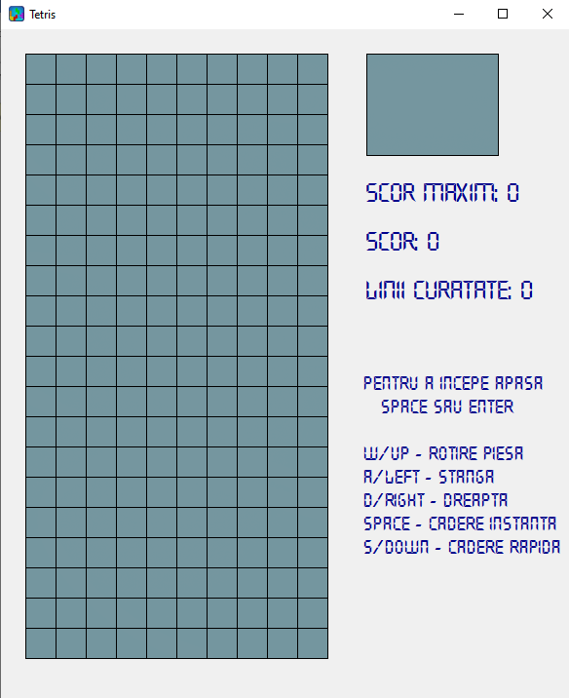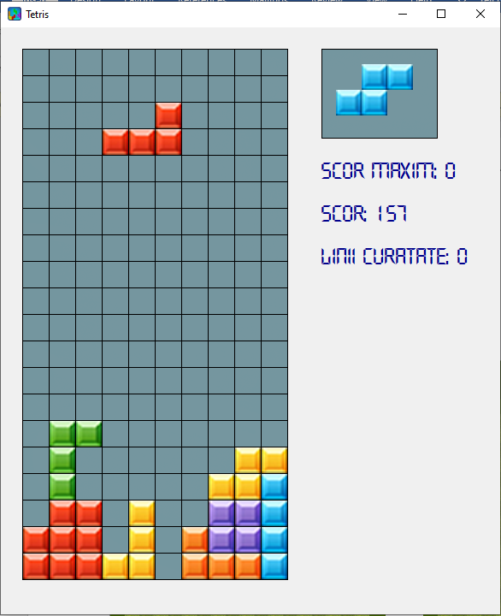

Asemănător ca la Snake, la finalizarea unui joc apare un buton care permite salvarea scorului maxim, pe lângă scorul maxim si liniile curatate care sunt calculate doar pentru sesiunea curentă.

La apăsarea butonului “Snake” se va deschide o fereastră în care sunt reprezentate scorurile salvate pentru Snake, în ordine descrescătoare. Același lucru se întâmpla și pentru jocul Tetris, la apasarea butonului omonim.

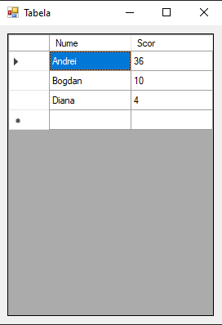

**II. Structura bazei de date**

Baza de date adiacentă aplicației este una de tip Acces și nu este una complexă, nefiind nevoie decât de 4 câmpuri pentru fiecare set de date. Unul este ID-ul, care este unic și generat automat, numele care este de tip text scurt și este selectat de catre jucator la salvarea scorului, tipul jocului pentru care este salvat scorul, de tip text, pentru a se face separarea în momentul afișării scorurilor maxime și ultimul este scorul, de tip intreg, în care este memorat punctajul obținut de catre jucator.

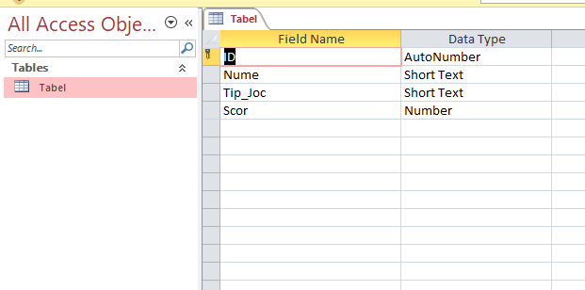

**IV. Secvențe de cod**

**Snake**

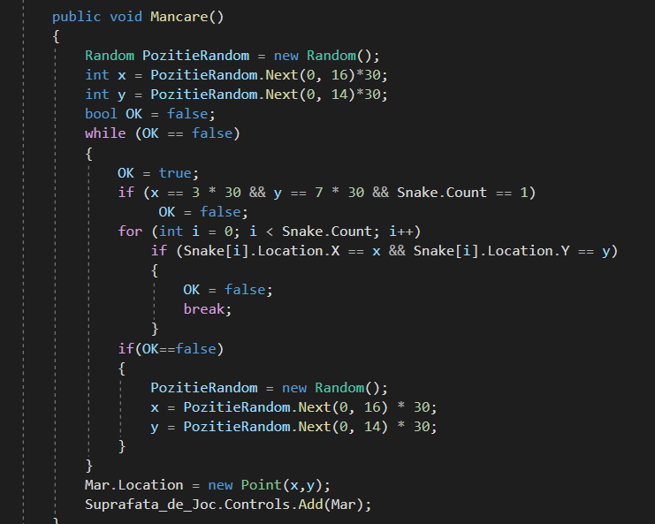Jocul Snake este construit din mai multe funcții care se apelează intre ele. La apăsarea tastelor Enter sau Space se apelează funcția Mancare care generează aleatoriu un măr pe tabla de joc.

În același timp cu funcția pentru măr este pornit și un timer cu ajutorul căruia este mișcat sarpele.

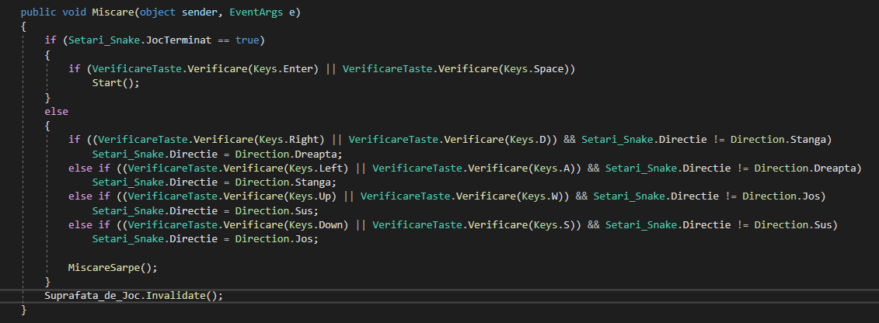

La fiecare mișcare a acestuia este verificata pozitia fiecarei parți a corpului. La fiecare mișcare a acestuia este verificata pozitia fiecarei parți a corpului. Daca acesta se lovește de el însuși sau de o margine a tablei se apelează funcția de Moarte care calculează scorul și resetează jocul.

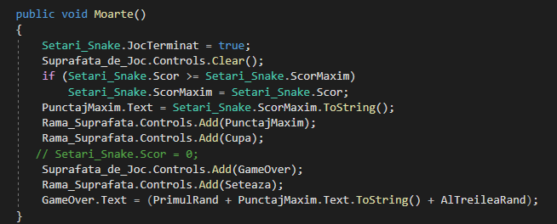

Daca șarpele mânâncă un măr atunci se apelează funcția de Mananca unde se mărește corpul șarpelui și se crește scorul, reapelându-se funcția care generază mărul.

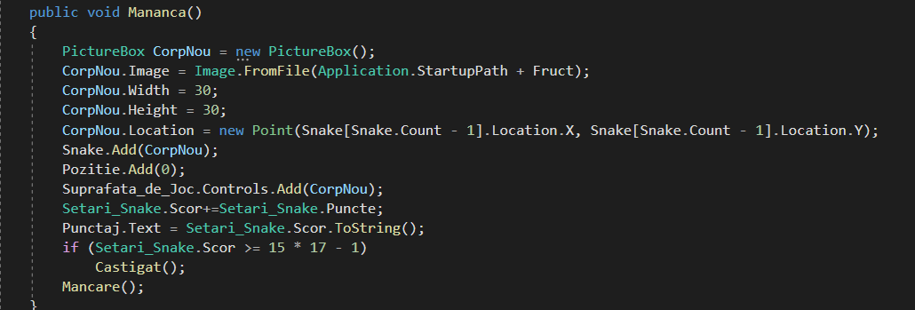

De asemenea, pentru fiecare mișcare a șarpelui este calculată poziția fiecărei părți a corpului, precum și partea de deasupra și cea de dedesubt, în acest fel atribuindu-i-se corect imaginea corespunzătoare. Spre exeplu daca a 3-a parte din corpul șarpelui se află fix cand acesta merge din linie continua spre stânga, partea corpului va lua imaginea corespunzătoare. La urmatorul pas pe care îl face șarpele această imagine este recalculată, iar piesa din spatele celei de a 3-a va lua proprietățile acesteia.

**Tetris**

Jocul Tetris este de asemenea construit pe baza a mai multor funcții. La începerea jocului se apelează funcția generează o formă și o culoare aleatorii din cele posibile, atât pentru piesa curentă cât și pentru urmatoarea, aceasta fiind aratată în colțul dreapta sus.

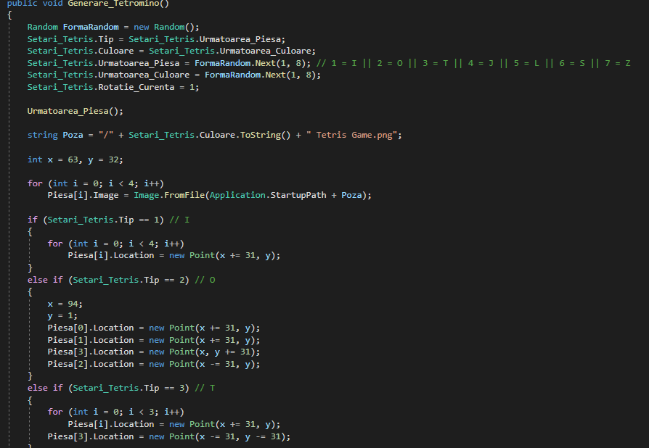

Acestea cad pe tabla de joc, iar când acest lucru nu mai este posibil, vine urmatoarea piesă. În timpul căderii piesei jucatorul poate să o miște, să o rotească sau sa o facă sa cadă direct. Aceste lucruri se realizează cu ajutorul funcțiilor Rotatie_Tetramino, care sunt specifice pentru fiecare tip de piesă, și funcției de mișcare, care cu ajutorul unui timer, schimbă locația piesei în functie de ce apasă jucatorul.

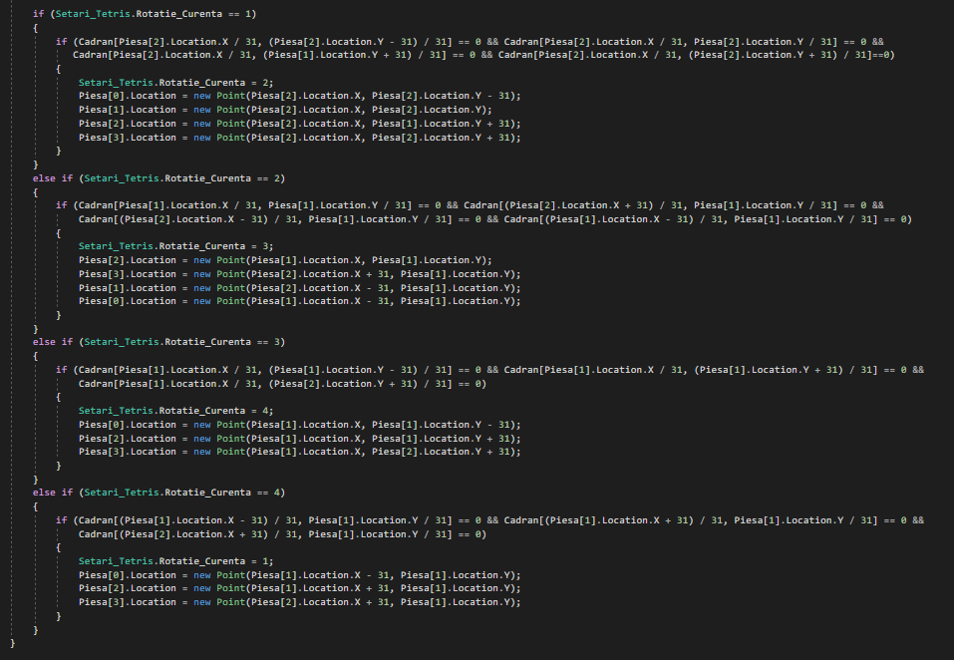

În momentul în care se completează o linie se apelează functia Curatare_Linie care modifcă punctajul și șterge linia sau liniile curente, coborând restul de piese corespunzător distanței. În cazul în care piesa nu mai are unde să coboare este apelată funcția Moarte, care calculează scorul maxim și resetează jocul.

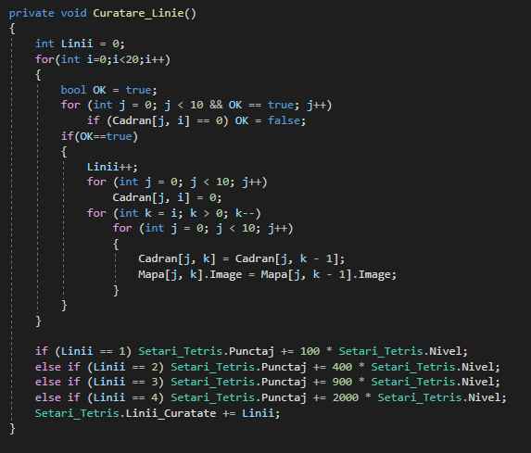

**V. Posibilități de dezvoltare**

Datorită structurii bine organizate a aplicației adaugarea unor noi optiuni este relativ simplă. Aplicației i se pot adăuga oricand noi jocuri, acestea fiind ușor de creat fară a strica conținutul existent. O idee bună de joc ce ar putea fi adăugat este un joc de PacMan sau Dr. Mario, niște jocuri ușor de implementat și adecvate pentru a pastra tema retro a jocurilor deja existente.

O altă schimbare ce poate fi adusa programului este salvarea datelor în baze de date separate, acest lucru fiind necesar în cazul existentei unui numar mai mare de jocuri.

Și nu în ultimul rand ar putea fi adaugată o opțiune de selectare a culorilor. Spre exemplu la jocul Snake să poți să îti alegi culoarea șarpelui, iar la Tetris să poți alege gama de culori pe care o vor avea piesele, acestu lucru conferind programului mai multă diversitate.